Федеральное государственное бюджетное образовательное учреждение   
высшего образования

|  |  |
| --- | --- |
| **Описание: Gerb-BMSTU_01** | ***«Московский государственный технический университет  имени Н.Э. Баумана»  (национальный исследовательский университет)***  ***(МГТУ им. Н.Э. Баумана)*** |

**Отчёт**

**по лабораторным работам**

по дисциплине «Эксплуатация АСОИиУ»

Выполнил:

Студент группы ИУ5-81Б

Белоусов Евгений

Подпись и дата:

Москва

2021

**Лабораторная работа № 1**

**Монтаж кабельной системы и установка АСОИиУ**

Часть 1. Монтаж элементов структурированной кабельной системы АСОИиУ, построенных на основе ЛВС.

Цель работы: Изучение принципов построения структурированных кабельных систем, получение навыков прокладки кабеля типа витая пара в кабельных каналах и навыков кроссировки витой пары проводов на патч-панелях и сетевых розетках. Приобретение навыков использования тестирующего оборудования для контроля оценки качества смонтированной кабельной системы.

1. Были получены у преподавателя разъёмы RJ-45, отрезки кабеля «витая пара», розетки с портами RJ-45, обжимной инструмент и вспомогательный инструмент.
2. Внимательно рассмотрены состояние контактов на разъёмах и структура исполнительных приспособлений на обжимном инструменте.
3. Подготовка концов: обрезка кабеля для обжима разъёмов.
4. Распрямлённые и развитые пары вставлены в разъём согласно принятому стандарту (568 А или 568 В). Перед обжатием, которое производится только один раз, были подравнены жилы витой пары, которую вставляли в разъём.
5. После того, как отрезок кабеля обжат с двух сторон, необходима проверка качества монтажа с помощью тестера.
6. С помощью второго отрезка кабеля осуществлено соединение двух розеток с портами RJ-45. Для разделки кабеля необходимо применить инструмент Punch Down. Необходимо строгое соответствие типа сменного лезвия в данном инструменте типу зажима (кросс 110 либо Krone), которые имеют разные типоразмеры. Разводка производится по цветной маркировке на розетках.
7. Проведено тестирование соединения, при применении двух отрезков обжатого с разъёмами кабеля витая пара, сделанного без ошибок.

Часть 2. Установка и организация работы АСОИиУ на базе проводных и беспроводных ЛВС.

1. Создание на базе коммутатора сетевых ОС семейства Windows проводной ЛВС и рабочей группы пользователей. Исследование времени и скорости передачи информации по проводной сети рабочей группы.

Передача одного файла размером 13,4 Гбайт:

График 1.2.1.

Передача большого количества маленьких файлов общим размером 13,4 Мбайт, каждый 92 Кб:

График 1.2.2.

1. Построение и исследование работы ЛВС на базе точки доступа с функцией коммутатора проводной и беспроводной сетей. Исследование времени и скорости передачи информации между двумя компьютерами, один из которых подключен к точке доступа по проводной сети, а второй по беспроводной.

Передача одного файла размером 13,4 Гбайт:

График 1.2.3.

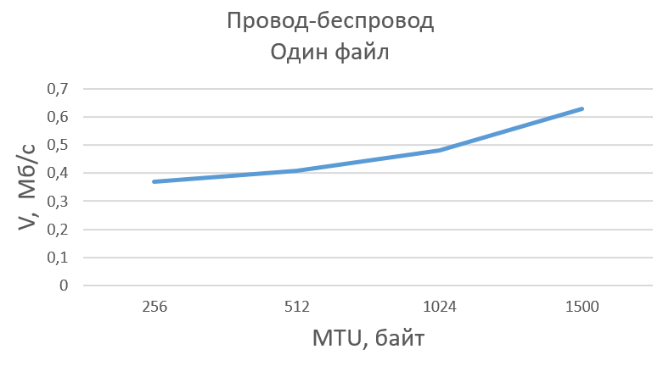

Передача большого количества маленьких файлов общим размером 13,4 Мбайт, каждый 92 Кб:

График 1.2.4.

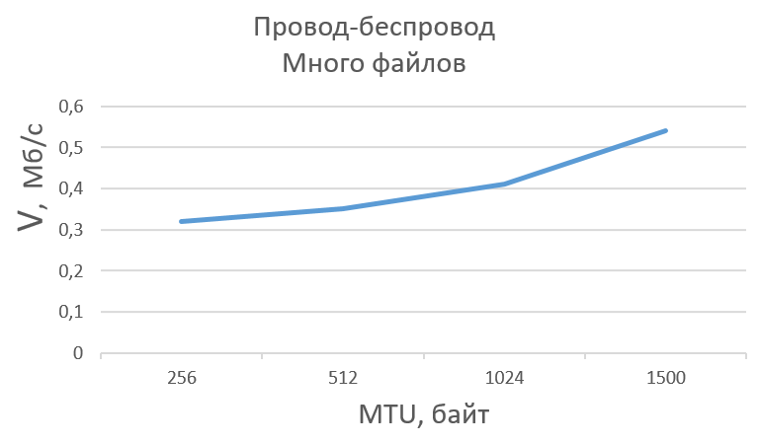

1. Построение и исследование работы ЛВС на базе точки доступа с функцией коммутатора проводной и беспроводной сетей. Исследование времени и скорости передачи информации между двумя компьютерами, подключенными по беспроводной сети.

Передача одного файла размером 13,4 Гбайт:

График 1.2.5.

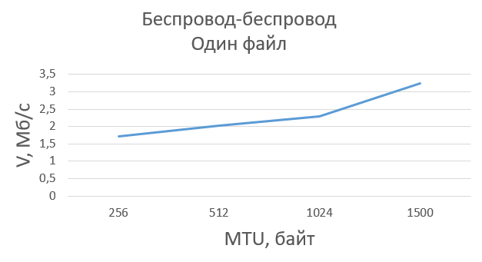

Передача большого количества маленьких файлов общим размером 13,4 Мбайт, каждый 92 Кб.

График 1.2.6.

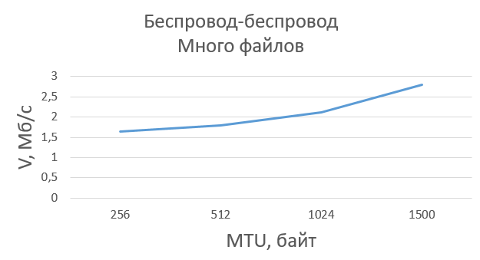

1. Исследование времени и скорости передачи информации между двумя компьютерами, которые взаимодействуют через беспроводную точку доступа, в зависимости от расстояния между ними и преград.

Передача одного файла размером 13,4 Гбайт:

График 1.2.7.

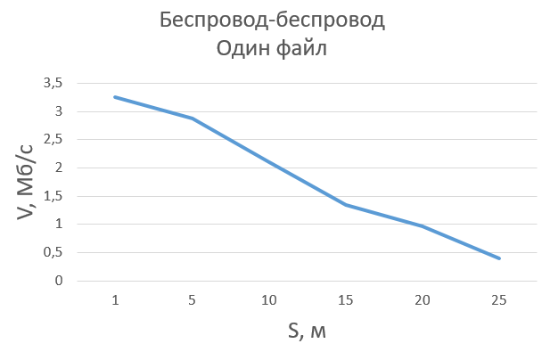

Передача большого количества маленьких файлов общим размером 13,4 Мбайт, каждый 92 Кб:

График 1.2.8

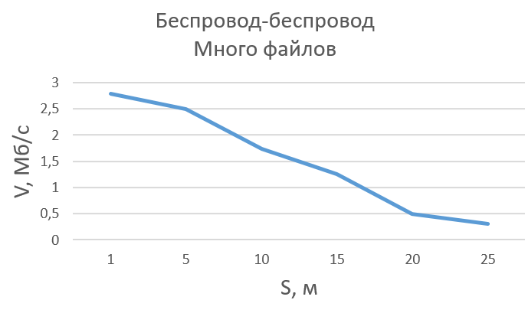

1. Исследование времени и скорости передачи информации между двумя компьютерами, которые взаимодействуют через беспроводную точку доступа, один из которых подключен к точке доступа по проводной сети, а второй – по беспроводной.

Передача одного файла размером 13,4 Гбайт:

График 1.2.9.

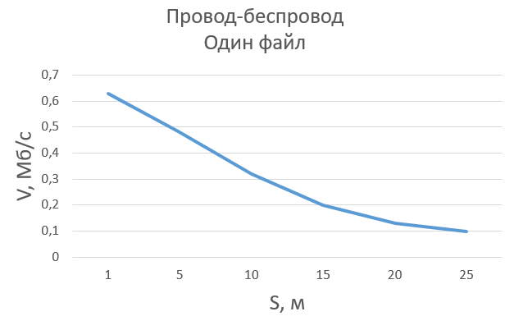

Передача большого количества маленьких файлов общим размером 13,4 Мбайт, каждый 92 Кб:

График 1.2.10.

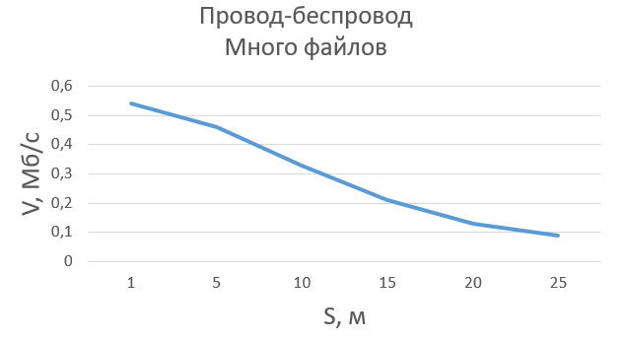

Сравнение скоростей при использовании различных средств. Скорость указана в МБ/с.

|  |  |  |  |  |  |  |
| --- | --- | --- | --- | --- | --- | --- |
| MTU, байт | Проводной-проводной | | Проводной-Беспроводной | | Беспроводной-Беспроводной | |
| 1 файл | Много файлов | 1 файл | Много файлов | 1 файл | Много файлов |
| 256 | 0,45 | 0,5 | 0,37 | 0,32 | 1,72 | 1,65 |
| 512 | 0,53 | 0,59 | 0,41 | 0,35 | 2,02 | 1,8 |
| 1024 | 0,6 | 0,7 | 0,48 | 0,41 | 2,29 | 2,11 |
| 1500 | 0,85 | 0,74 | 0,63 | 0,54 | 3,25 | 2,79 |

Сравнение скоростей при различном расстоянии между компьютерами. Скорость указана в МБ/с.

|  |  |  |  |  |
| --- | --- | --- | --- | --- |
| S, м | Проводной-беспроводной | | Беспроводной-Беспроводной | |
| 1 файл | Много файлов | 1 файл | Много файлов |
| 1 | 0,63 | 0,54 | 3,25 | 2,79 |
| 5 | 0,48 | 0,46 | 2,87 | 2,49 |
| 10 | 0,32 | 0,33 | 2,1 | 1,74 |
| 15 | 0,2 | 0,21 | 1,34 | 1,25 |
| 20 | 0,13 | 0,13 | 0,96 | 0,49 |
| 25 | 0,1 | 0,09 | 0,4 | 0,3 |

**Лабораторная работа №2**

**Администрирование сервера АСОИиУ**

Часть 1. Администрирование сервера АСОИиУ, построенных на основе ЛВС с ОС Windows Server

Цель работы: Изучение задач, решаемых администратором сети, и средств для их решения, освоение принципов администрирования сетей и получение начальных навыков работы в качестве администратора сети, управляемой сетевой ОС Windows Server.  
Выполнение работы:

1. Задание пользователей и исследование вариантов режимов их работы в ЛВС под управлением сетевых ОС семейства Windows.

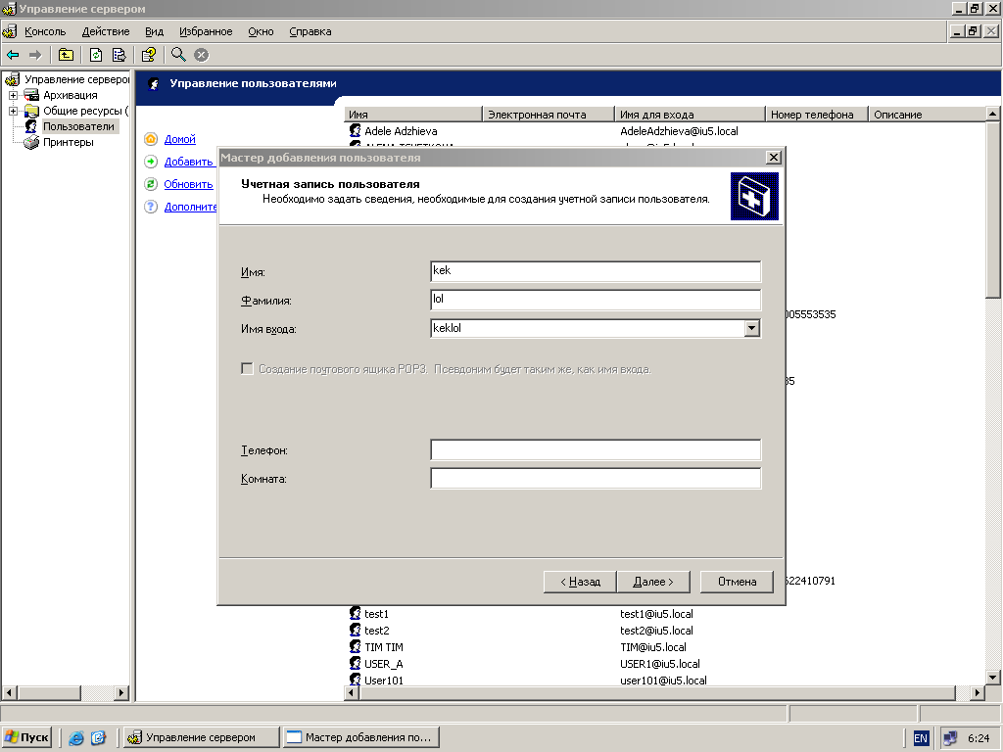

Рис. 2.1.1. Задание пользователей

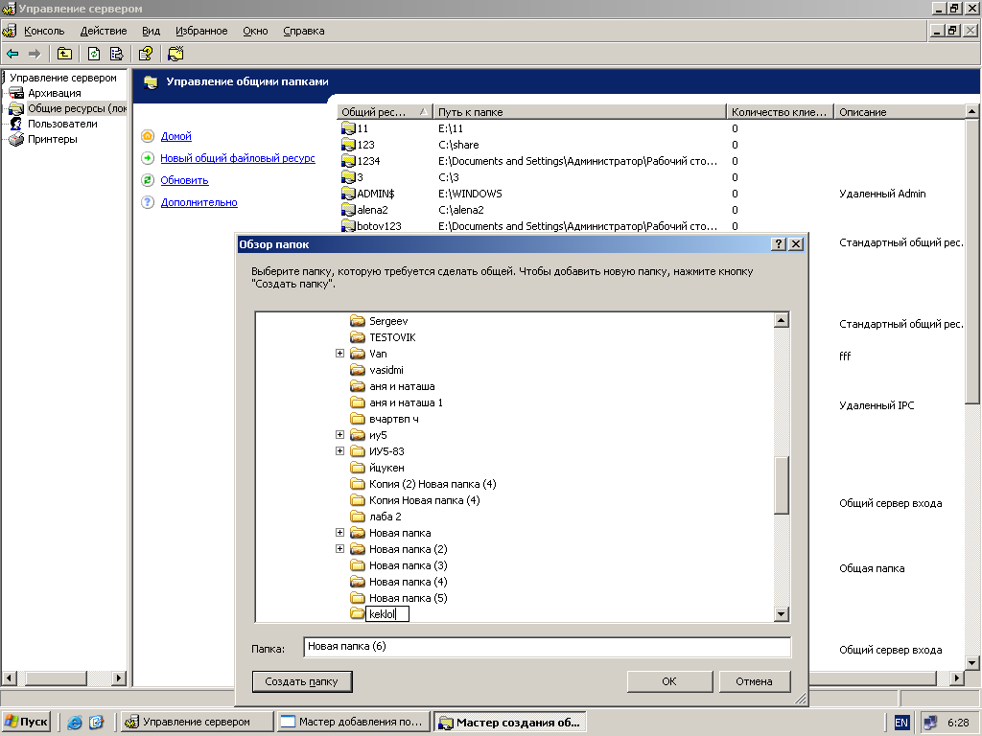

Рис. 2.1.2. Создание папки с общим доступом

1. Исследование режимов защиты на сервере.

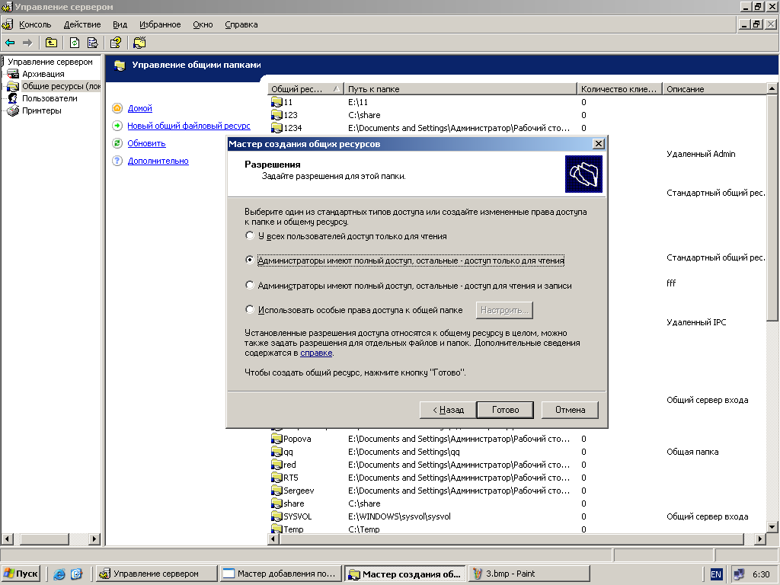

Рис. 2.1.3. Мастер создания общих ресурсов

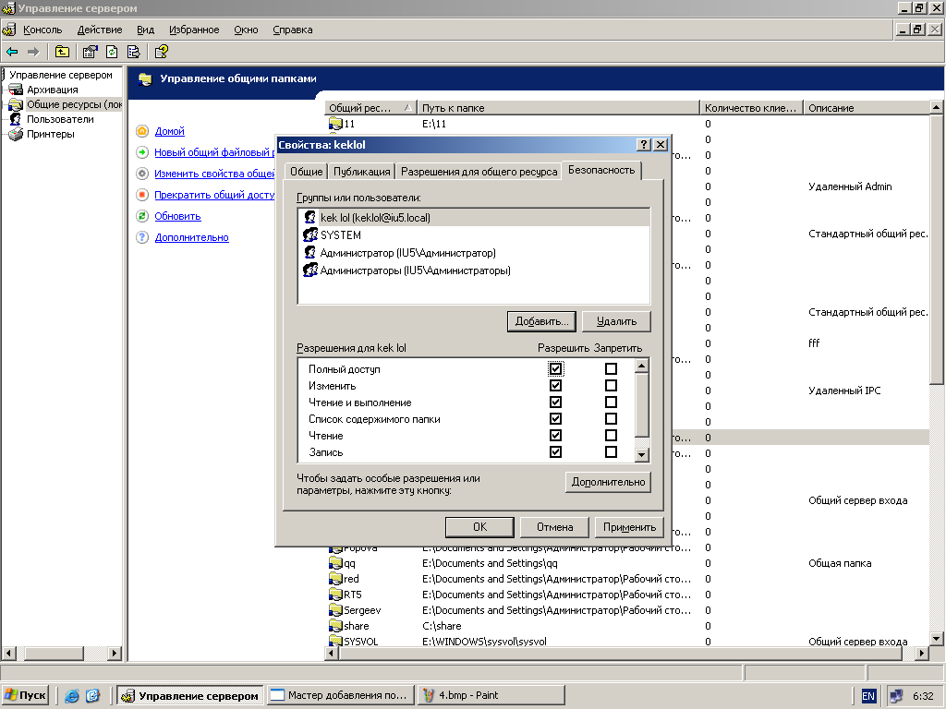

Рис. 2.1.4. Свойства пользователей

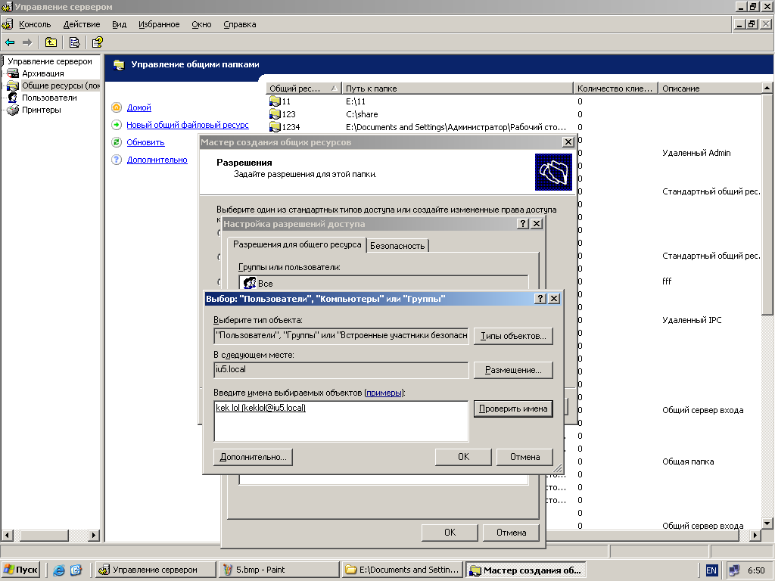

Рис. 2.1.5. Настройка разрешений доступа

1. Исследование режимов работы пользователей в составе нескольких групп

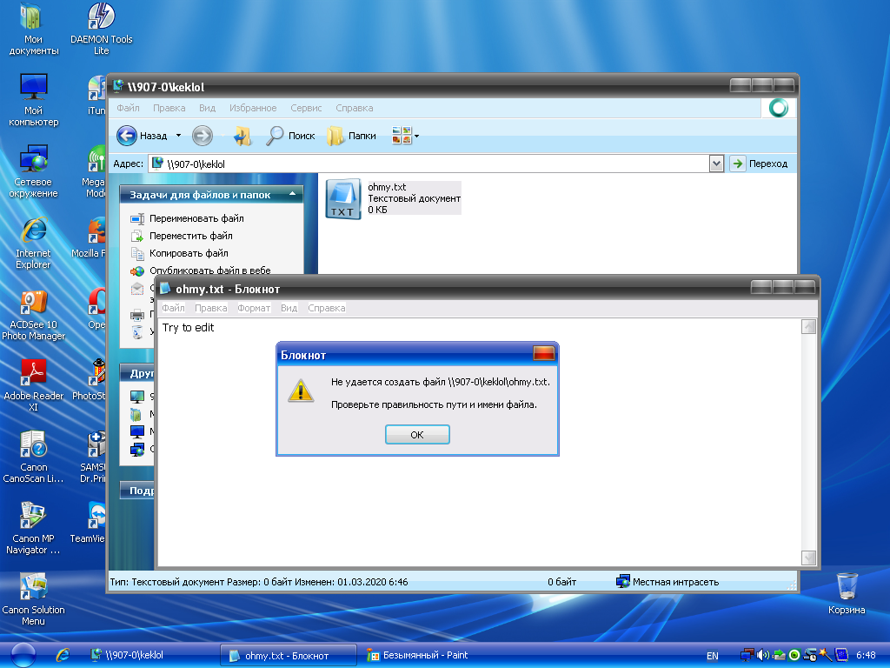

Часть 2. Исследование и настройка параметров реестра сетевых ОС семейства WINDOWS.

1. **Исследование структуры реестре**

Запуск редактора реестра производится с помощью команды regedit.

Реестр имеет иерархическую структуру, которая напоминает файловую систему жесткого диска – с его каталогами, подкаталогами и файлами. Но называются элементы реестра по-другому: верхний уровень иерархии составляют разделы, каждый из которых может содержать вложенные подразделы, а также параметры. Именно в параметрах хранится основное содержимое реестра, разделы служат лишь для группировки схожих по назначению параметров:

Существует пять основных ветвей реестра, которые соответствуют определенному типу информации, хранящейся в реестре. Эти корневые разделы нельзя удалить, переименовать или переместить, потому что они — основа реестра:

**HKEY\_CURRENT\_USER**

**Исследование принципов задания параметров системы с помощью реестра**

Из реестра есть возможность:

1. Изменить цвета текста
2. Сменить курсора
3. Изменить цвет кнопки меню
4. Изменить скорость мышки
5. Изменить фон рабочего стола

Данный раздел является корневым для данных конфигурации пользователя, вошедшего в систему в настоящий момент. Здесь хранятся папки пользователя, цвета экрана и параметры панели управления. Эти сведения сопоставлены с профилем пользователя. Вместо полного имени раздела иногда используется аббревиатура HKCU.

**HKEY\_USERS**

Данный раздел содержит все активные загруженные профили пользователей компьютера. Раздел HKEY\_CURRENT\_USER является подразделом раздела HKEY\_USERS. Вместо полного имени раздела иногда используется аббревиатура HKU.

**HKEY\_LOCAL\_MACHINE**

Раздел содержит параметры конфигурации, относящиеся к данному компьютеру (для всех пользователей). Наиболее интересным является подраздел Software, который включает в себя настройки всех установленных в системе приложений. Вместо полного имени раздела иногда используется аббревиатура HKLM.

**KEY\_CLASSES\_ROOT**

Является подразделом HKEY\_LOCAL\_MACHINE\Software. Хранящиеся здесь сведения обеспечивают выполнение необходимой программы при открытии файла с использованием проводника. Вместо полного имени раздела иногда используется аббревиатура HKCR. Начиная с Windows 2000, эти сведения хранятся как в HKEY\_LOCAL\_MACHINE, так и в HKEY\_CURRENT\_USER.

Раздел HKEY\_LOCAL\_MACHINE\Software\Classes содержит параметры по умолчанию, которые относятся ко всем пользователям локального компьютера. Параметры, содержащиеся в разделе HKEY\_CURRENT\_USER\Software\Classes, переопределяют принятые по умолчанию и относятся только к текущему пользователю.

Раздел HKEY\_CLASSES\_ROOT включает в себя данные из обоих источников. Кроме того, раздел HKEY\_CLASSES\_ROOT предоставляет эти объединенные данные программам, разработанным для более ранних версий Windows. Изменения настроек текущего пользователя выполняются в разделе HKEY\_CURRENT\_USER\Software\Classes. Модификация параметров по умолчанию должна производиться в разделе HKEY\_LOCAL\_MACHINE\Software\Classes. Данные из разделов, добавленных в HKEY\_CLASSES\_ROOT, будут сохранены системой в разделе HKEY\_LOCAL\_MACHINE\Software\Classes. Если изменяется параметр в одном из подразделов раздела HKEY\_CLASSES\_ROOT и такой подраздел уже существует в HKEY\_CURRENT\_USER\Software\Classes, то для хранения информации будет использован раздел HKEY\_CURRENT\_USER\Software\Classes, а не HKEY\_LOCAL\_MACHINE\Software\Classes.

**HKEY\_CURRENT\_CONFIG**

Данный раздел содержит сведения о профиле оборудования, используемом локальным компьютером при запуске системы.

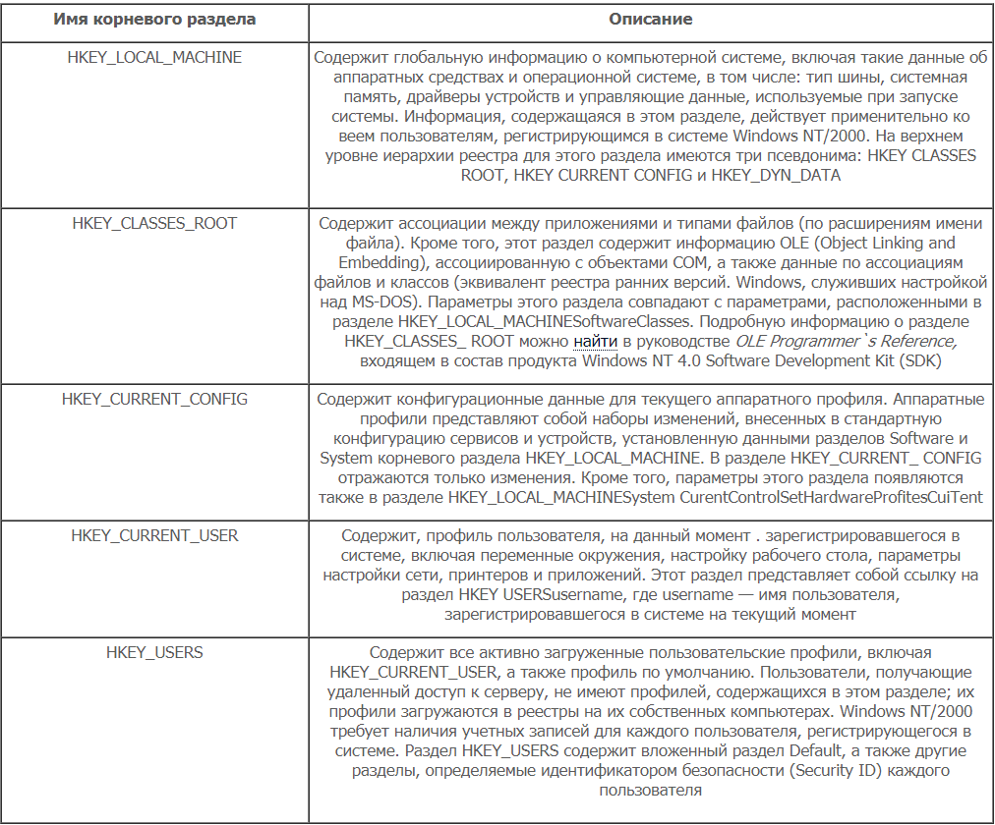

Файлы реестра на жестком диске

Основные файлы, отвечающие за формирование реестра хранятся в папке %SystemRoot%\System32\Config\

Файлы, отвечающие за пользовательские настройки, могут храниться в:

C:\Documents and Settings\%Username%\(Ntuser.dat)

Еще есть резервные копии файлов реестра, созданные системой, хранятся они в

C:\Windows\System32\config\RegBack

Куст (дерево) реестра (англ. hive) - это группа разделов, подразделов и параметров реестра с набором вспомогательных файлов, содержащих резервные копии этих данных.

Например, кусту HKEY\_LOCAL\_MACHINE\Software соответствует на жестком диске файл C:\Windows\System32\config\SOFTWARE.

**Лабораторная работа № 3**

**Локальное и удаленное администрирование рабочих станций**

**Часть 1. Локальное администрирование рабочих станций в составе рабочих групп АСОИиУ, построенных на основе ОС семейства Windows.**

1. Исследование процесса создания рабочих групп пользователей на базе сетевых ОС семейства Windows.
   1. Создание на рабочей станции трёх папок

**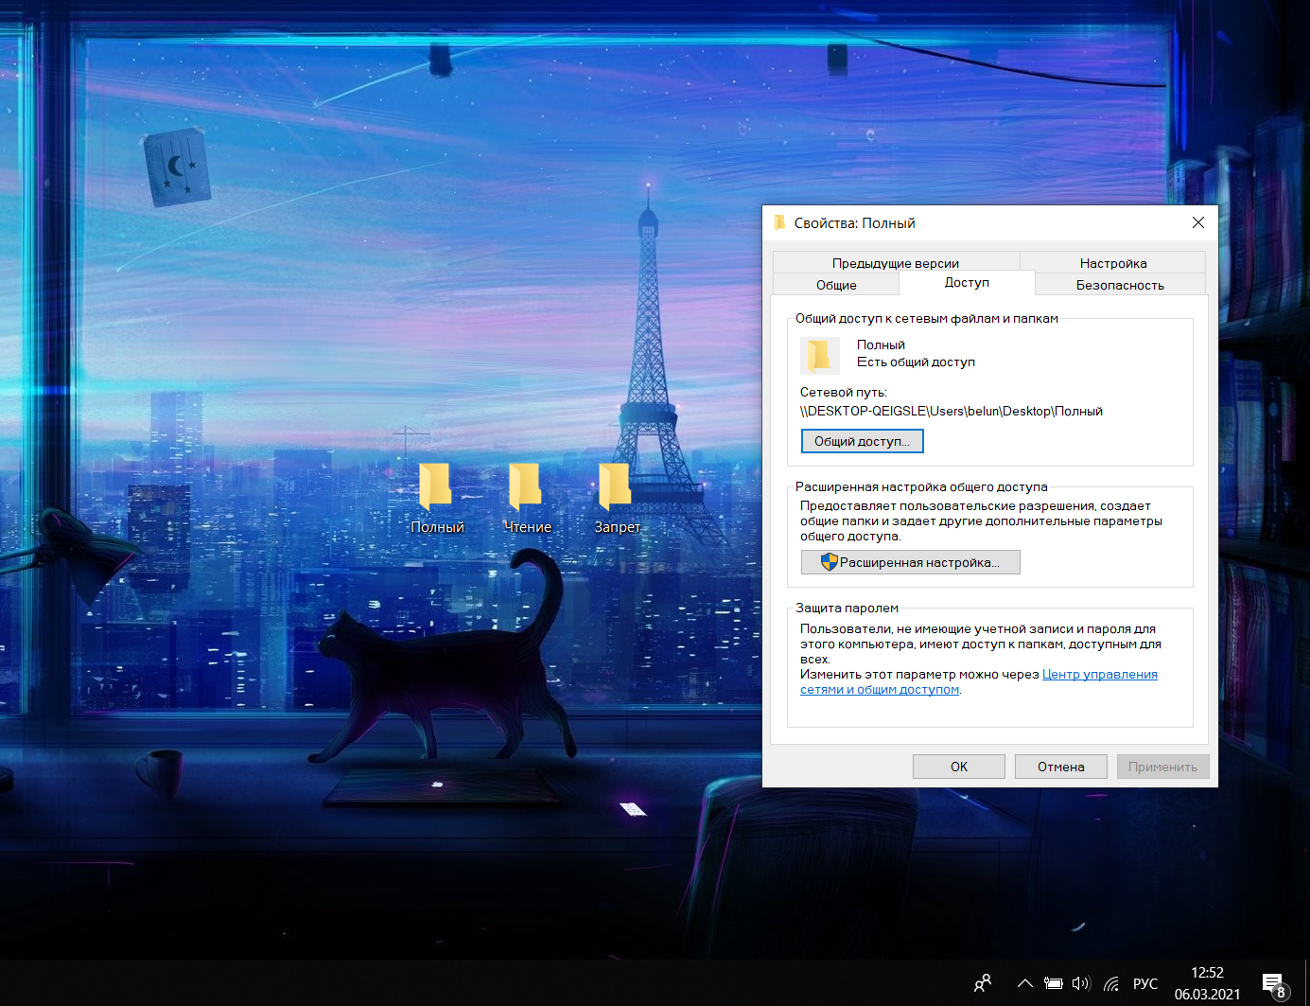**

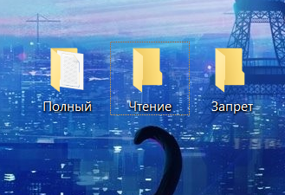

Рис. 3.1.1. Создание папок на рабочем столе

* 1. Установка для папки вида разрешения «Полный доступ»

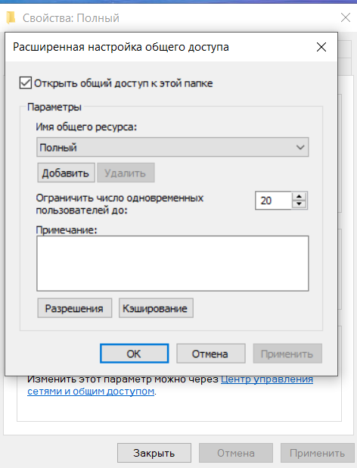

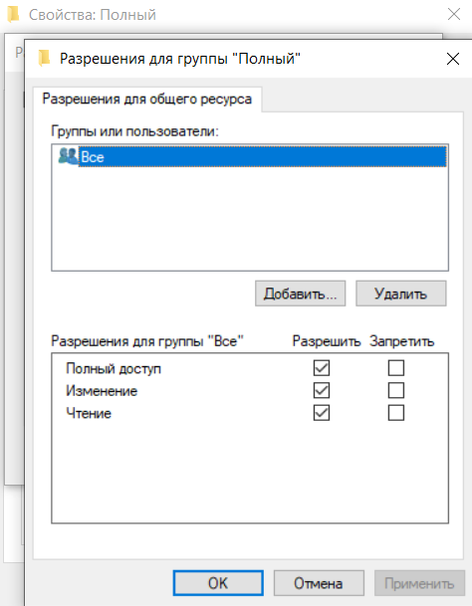

Рис. 3.1.2. Настройка уровня доступа к папке с полным доступом

* 1. Установка для папки вида разрешения «Чтение»

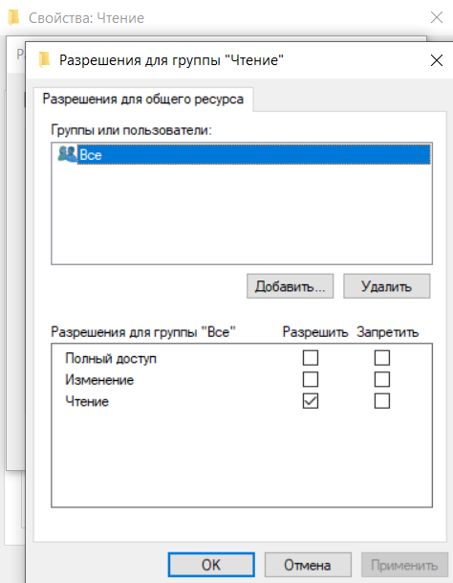

Рис. 3.1.3. Настройка уровня доступа к папке с доступом только для чтения

* 1. Установка для папки вида разрешения «Доступа нет»

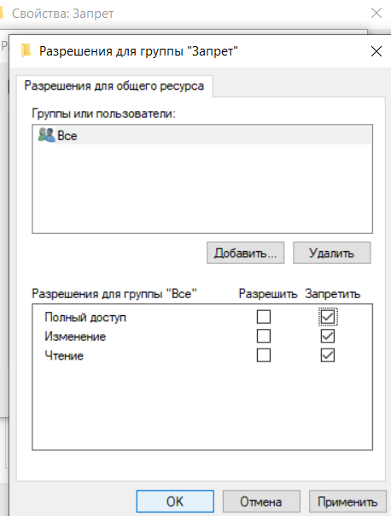

Рис. 3.1.4. Настройка уровня доступа к папке с отсутствием доступа

1. Исследование принципа работы и функциональных возможностей утилит ping, ipconfig, tracent.
2. Исследование режима настройки, работы и функциональных возможностей утилит жёсткого диска.
   1. Victoria

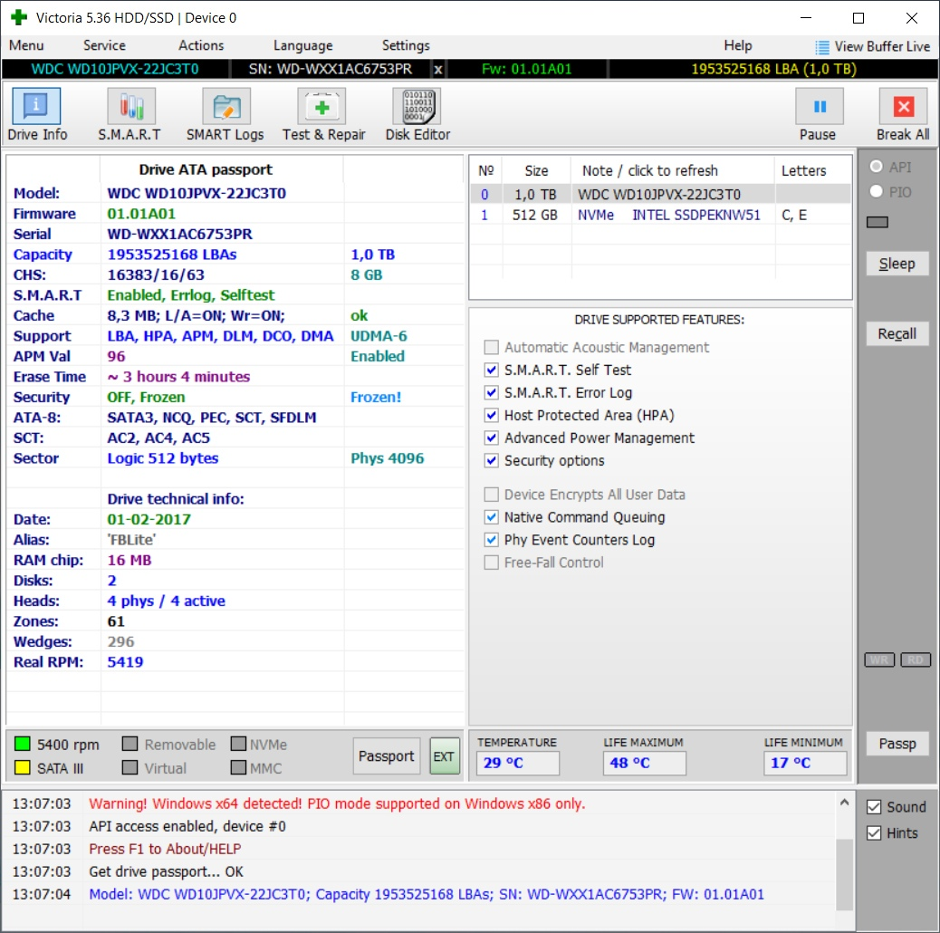

Рис. 3.1.5. Исследование с помощью Victoria

* 1. Crystal disk info

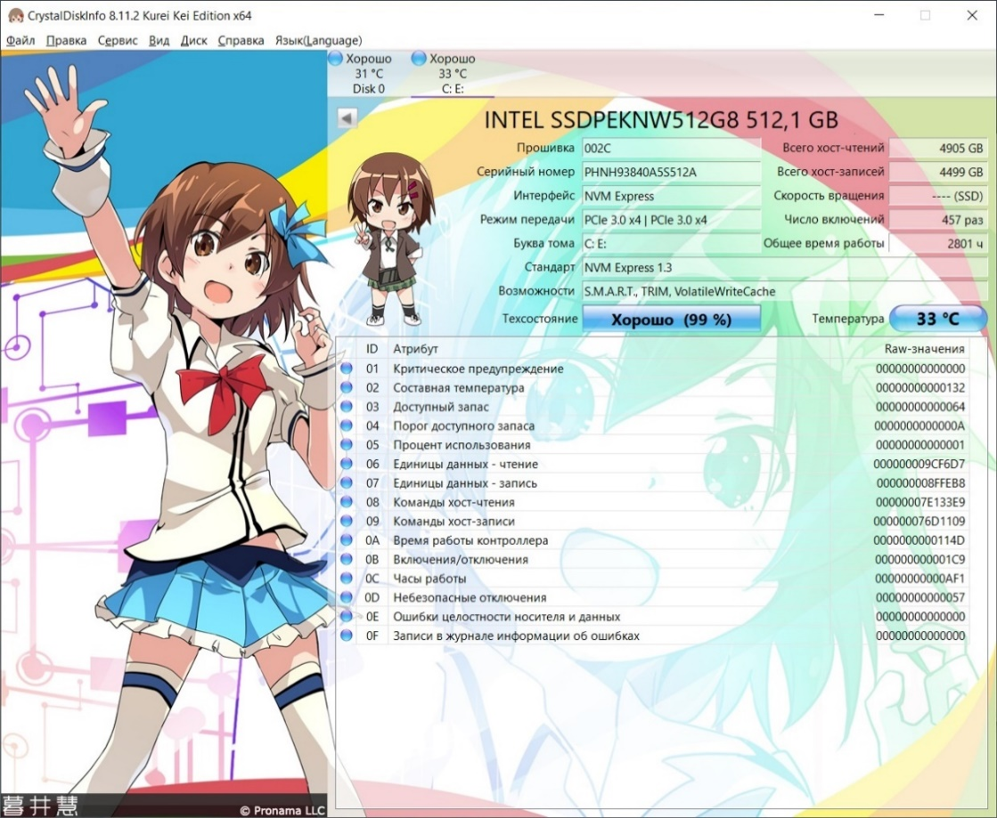

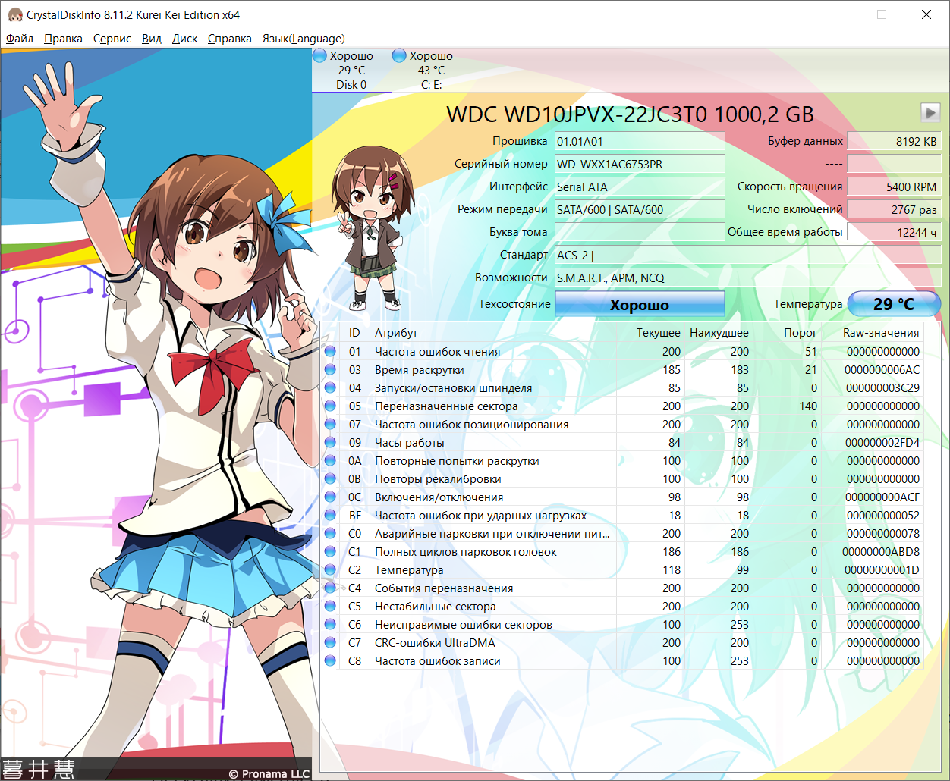

Рис. 3.1.6. Исследование с помощью Crystal disk info

* 1. HHD scan

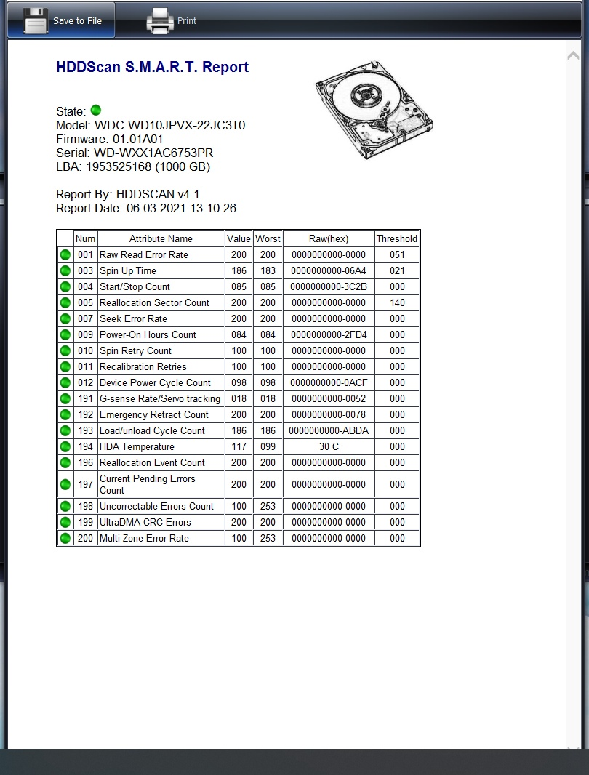

Рис. 3.1.7. Исследование с помощью HHD scan

1. Результаты создания сети рабочей группы.

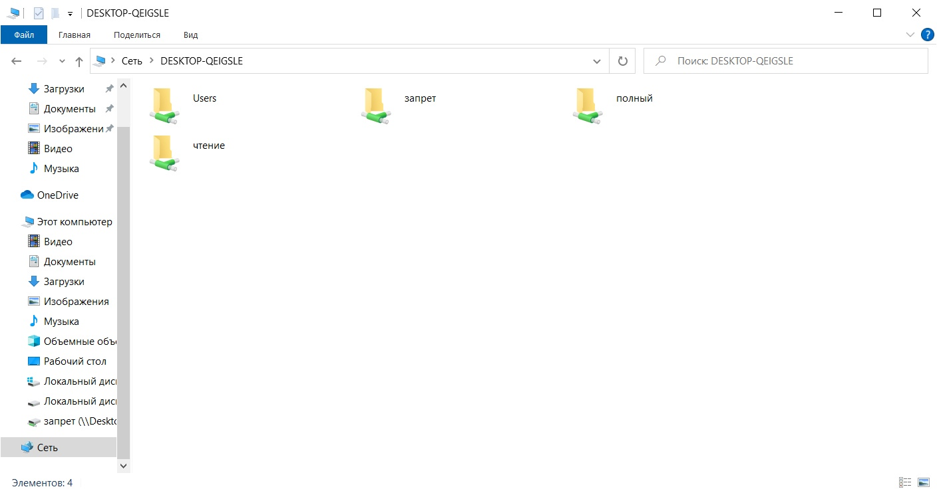

Рис. 3.1.8. Видимость папок

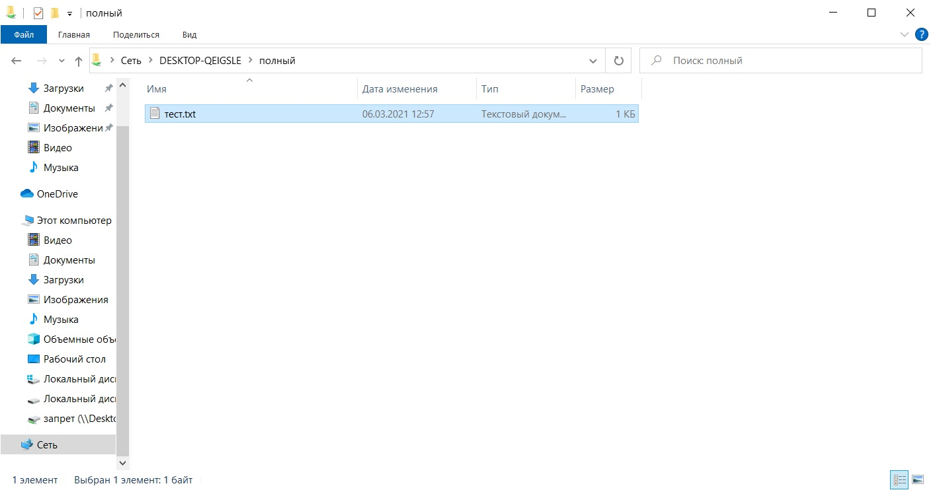

Рис. 3.1.9. Видимость файла в папке

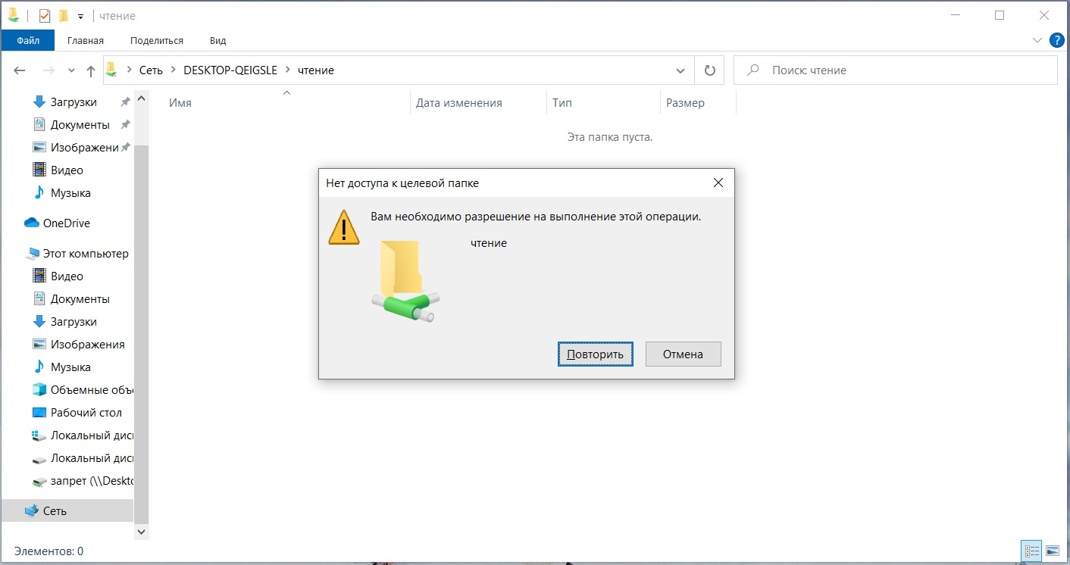

Рис. 3.1.10. Отсутствие доступа для редактирования папки

1. Исследование работы программы «Защитник Windows».

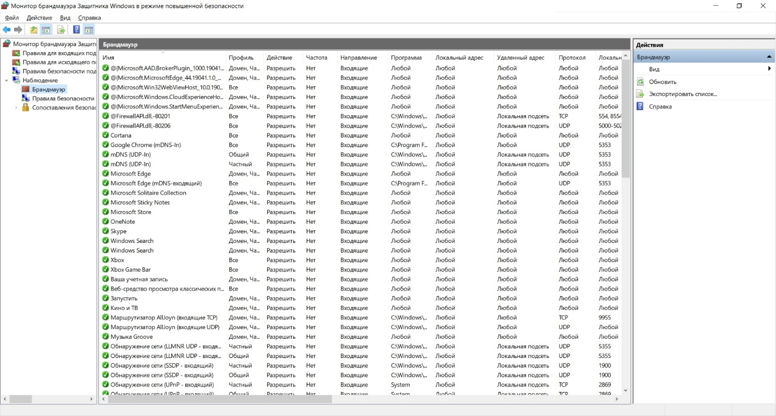

Рис. 3.1.11. Брандмауэр программы «Защитник Windows»

Часть 2. Удаленное администрирование рабочих станций пользователь АСОИиУ, построенных на основе ОС семейства Windows.

Цель работы: Изучение задач, решаемых администратором рабочих групп пользователей, и средств для их решения, освоение принципов администрирования рабочих групп пользователей, работающих под управлением сетевых ОС семейства Windows.

Была опробована программа NoMachine, которая позволяет получить удалённый доступ к другому компьютеру.

Рассмотрим программу NoMachine, которая позволяет получить удаленный доступ другому компьютеру.

Создадим новое соединение с помощью NoMachine NoMachine.

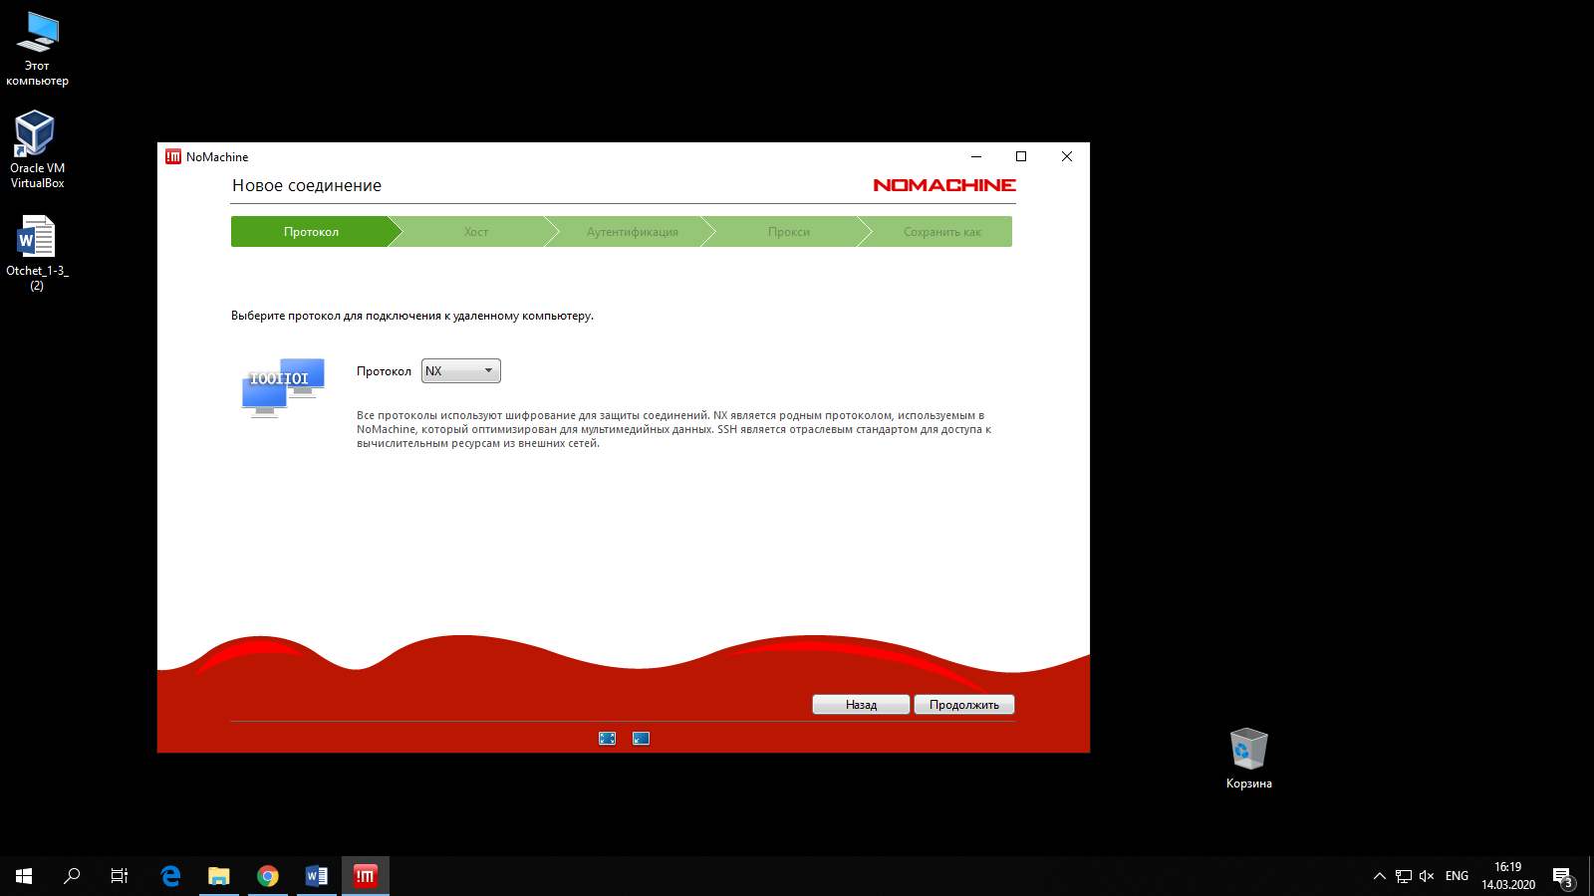

Рис. 3.2.1. Создание нового соединения по протоколу NX

Далее необходимо ввести IP-адрес компьютера, к которому мы хотим подключиться.

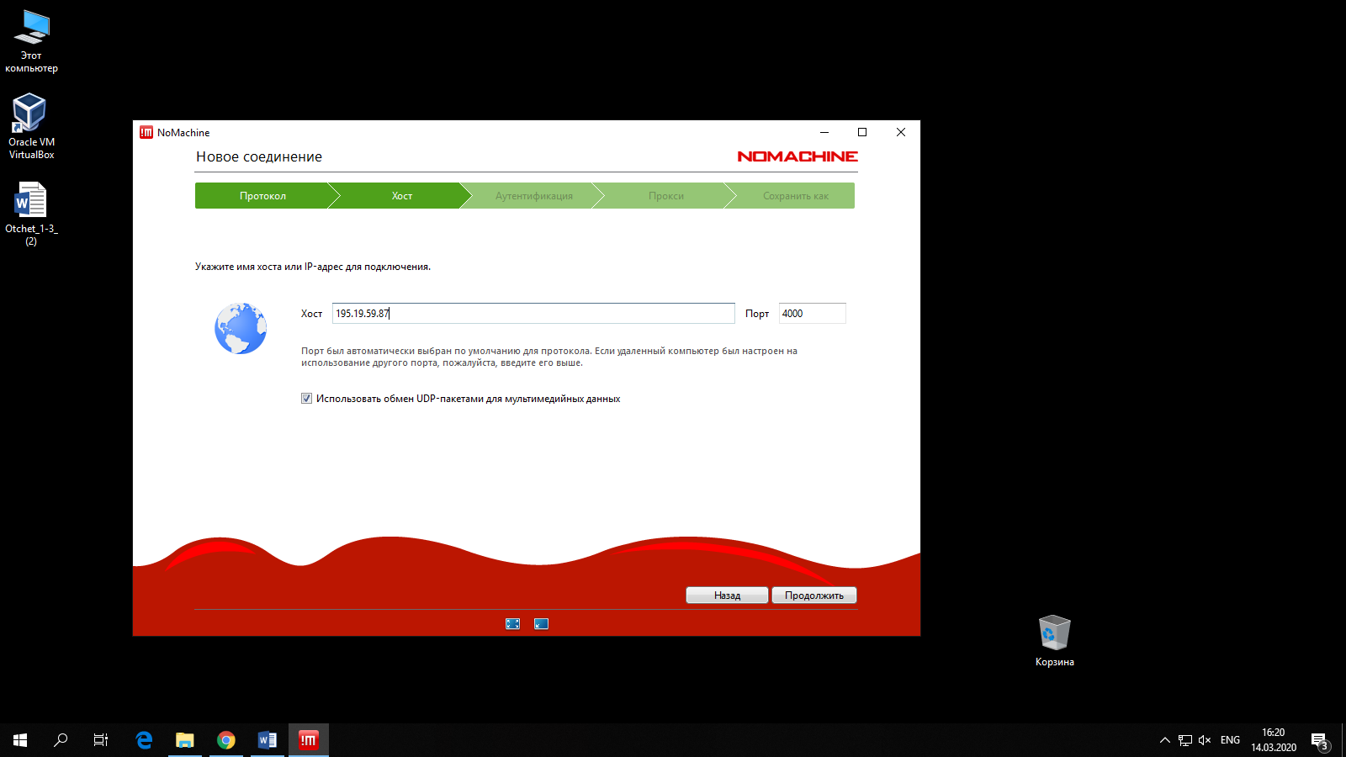

Рис. 3.2.2. Ввод ip-адрес компьютера

Выбираем метод аутентификации для использования.

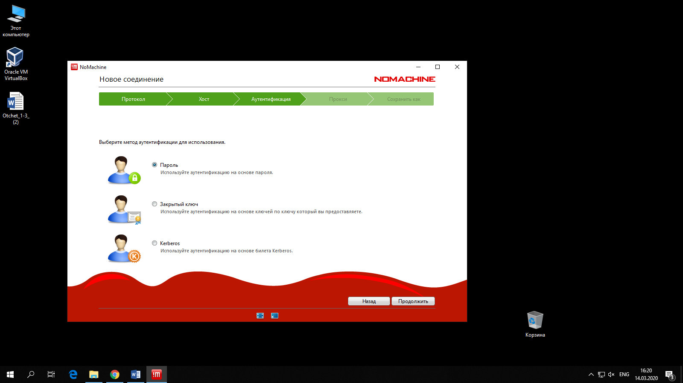

Рис. 3.2.3. Выбор пароля для аутентификации

Существует возможность использовать прокси-сервер для соединения.

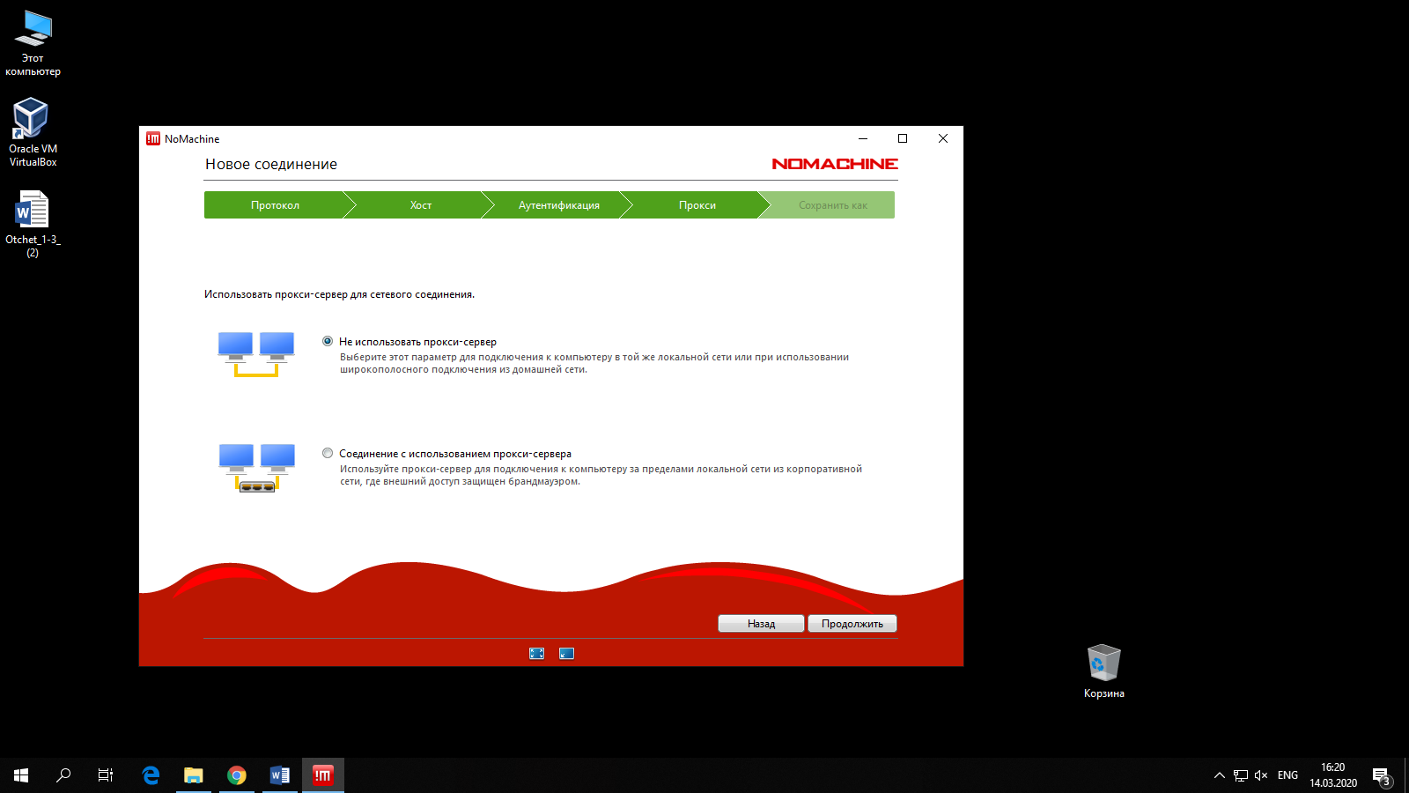

Рис. 3.2.4. Выбор прокси-сервера

Далее сохраняем новое соединение.

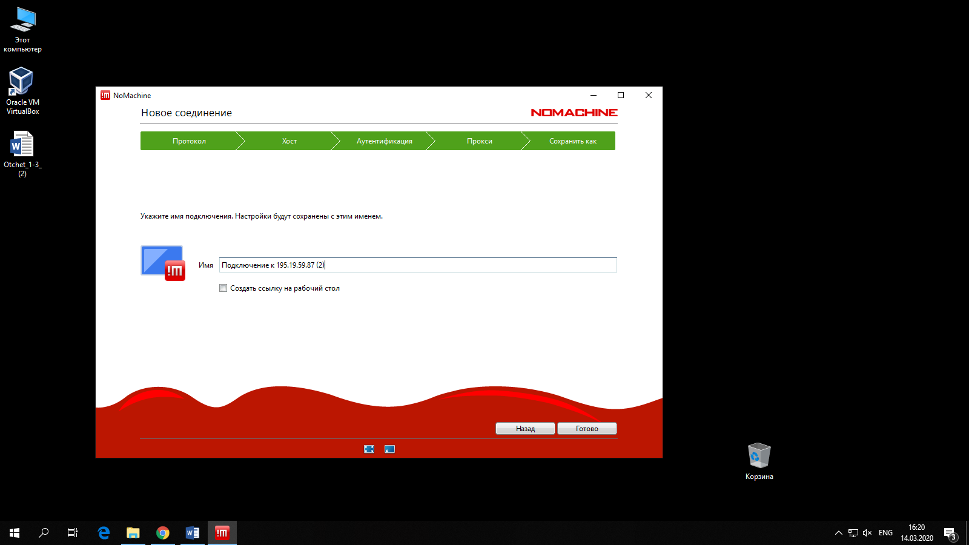

Рис. 3.2.5. Сохранения соединения

Проверим соединение, для этого необходимо ввести пароль.

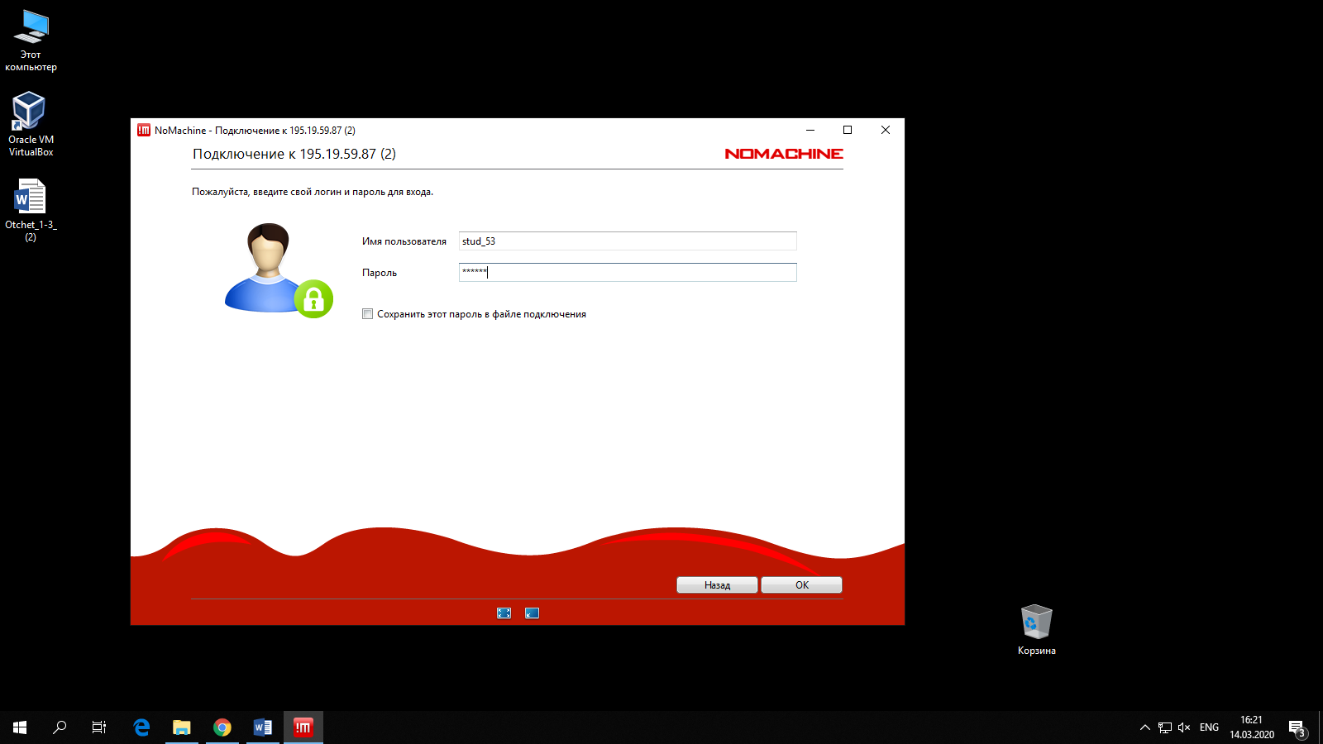

Рис. 3.2.6. Удалённое подключение к компьютеру

Так мы видим подключение к компьютеру в программе NoMachine

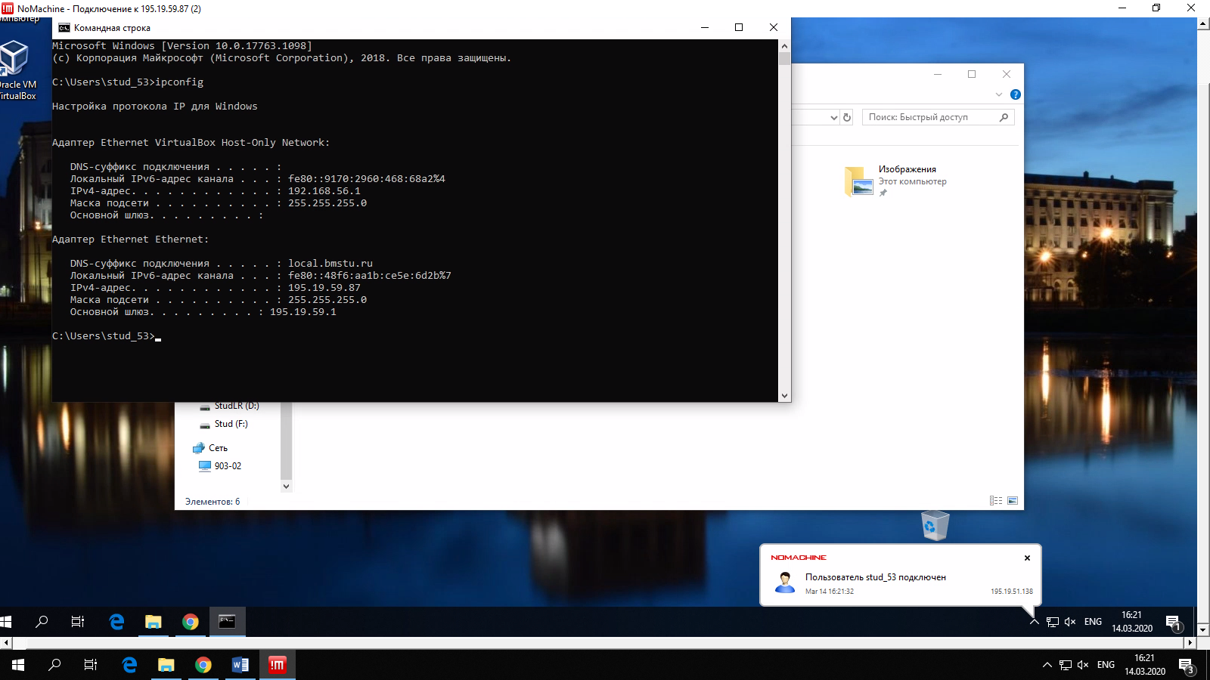

Рис. 3.2.7. Успешное удалённое подключение

Список литературы

1. Постников В.М. к.т.н., доцент, Спиридонов С.Б. доцент, Методические указания к выполнению лабораторных работ по дисциплине «Эксплуатация АСОИиУ» Москва 2010 (Дата обращения: 19.03.2021)